**网上医生医生端配药系统操作说明书**

## 1.医生登录

医生进入小程序后，如果用户没有登录过小程序，跳转至首页，医生进入后点击微信授权按钮将授权登录，系统查询医生信息，确定openid为医生用户后跳转至对应的界面

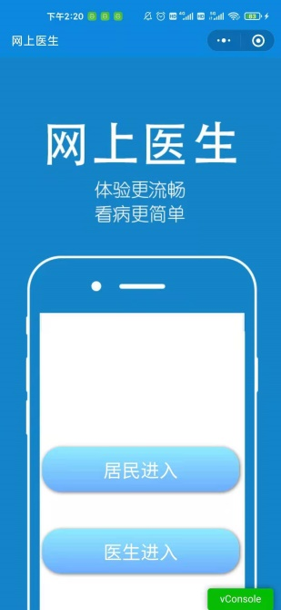 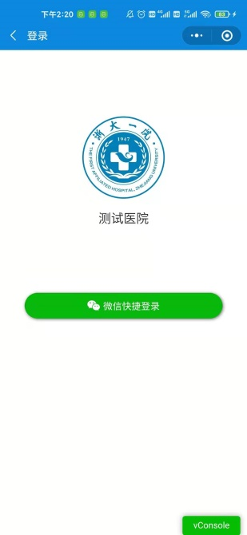

## 2.查看配药请求

医生进入页面后，可以通过已完成和待完成两种形式通过列表分页查询配药请求，并可以滑动切换

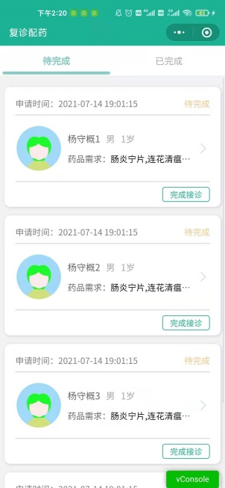 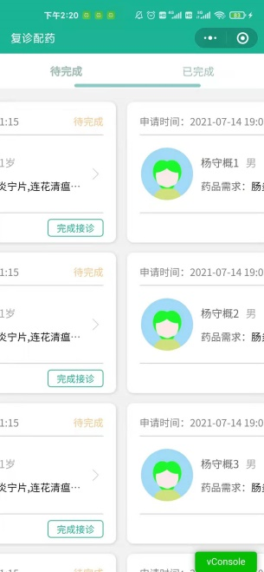 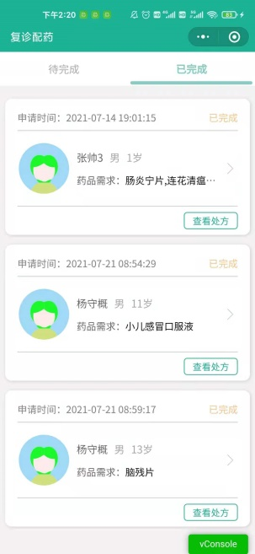

每次最多显示10条数据，当用户将列表下拉后刷新并添加数据，如果没有更多数据将显示没有更多了

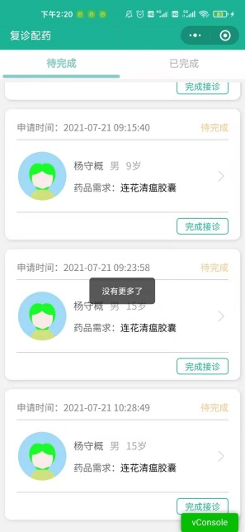

## 3.查看配药请求

点击对应的条目进入对应患者的配药请求界面，可以查看到对应患者的信息，包括姓名年龄性别等，以及对药品的请求和病情描述

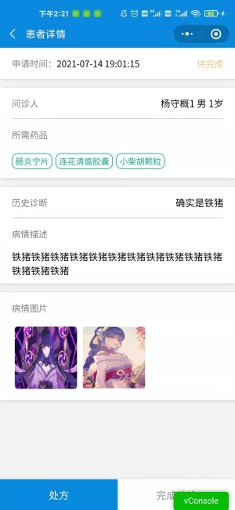

## 4.查看药方

点击处方可以进入的配置处方的界面，可以根据已完成和待提交滑动查看不同处方的信息，同时方可以看到不同处方当前的数量

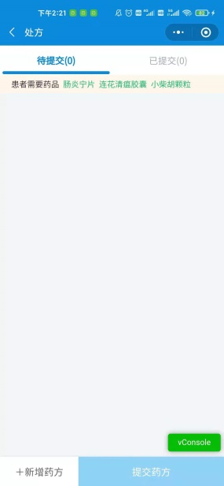

## 5.操作处方

### 5.1新建处方

点击新增处方按钮可以选择新增一种类型的处方

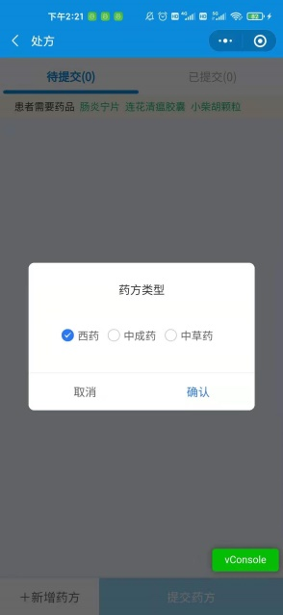 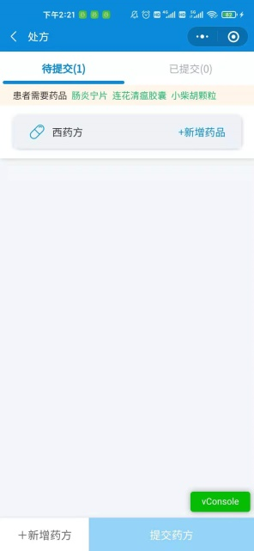

### 5.2删除处方

长按处方可以弹出删除处方的确认框，点击确定删除处方，如果删除时处方中还有药品则不能删除，并弹出错误提示，只有空处方可以删除

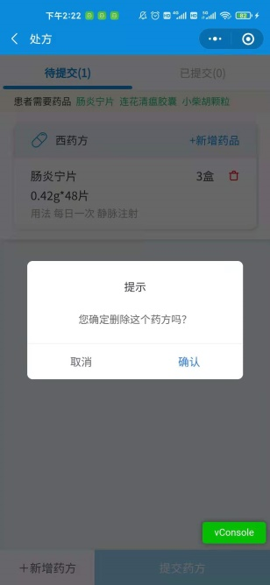 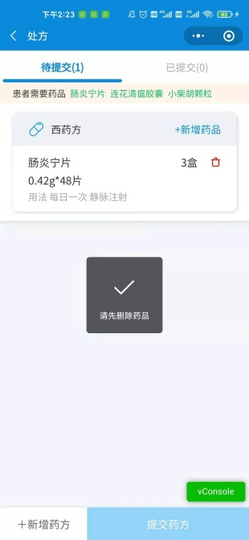

### 5.3提交处方

点击处方的标题选中处方，下方提交处方按钮变为可用，点击提交选中的处方，再次点击取消选中，每次只能选中一个处方，提交后对应处方变为已提交状

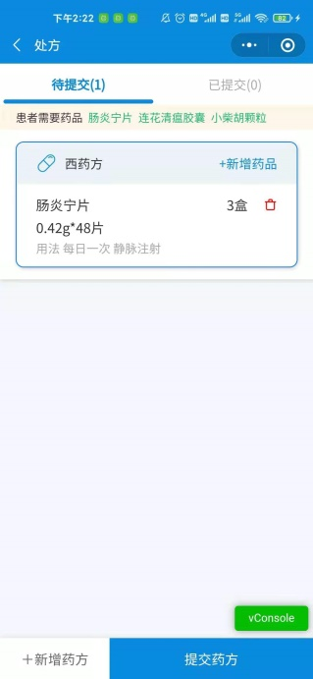

## 6操作药品

### 6.1新增药品

点击处方的新增药品按钮，跳转到药品列表，可以查看对应种类的药品，药品列表支持通过药品的名称和拼音简写进行模糊搜索

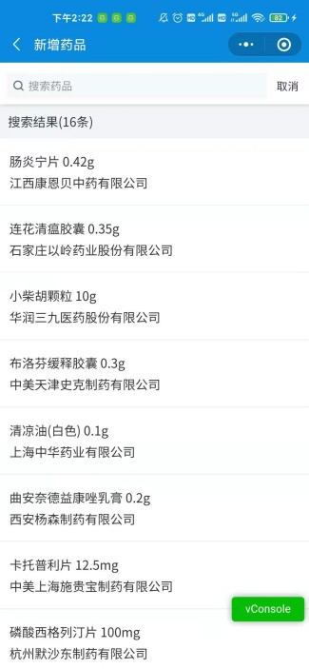 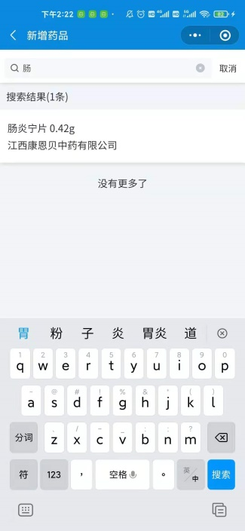

点击对应的药品可以进入配置该药品的界面，医生可以对药品的剂量，数量，用药天数，用法和用药频率进行填写，其中用法和频率通过选择器进行选择，剂量，数量，用药天数通过数字选择框进行编辑，其他通过输入框进行编辑。

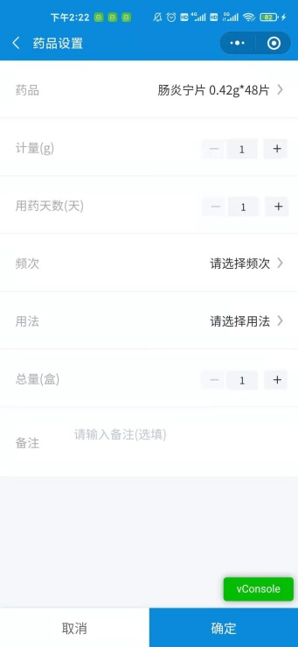 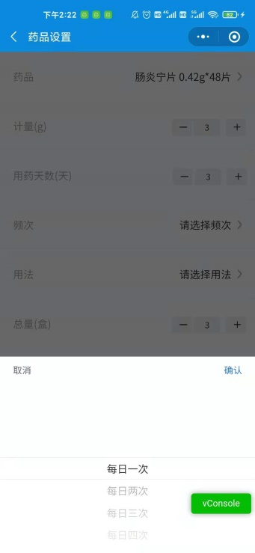 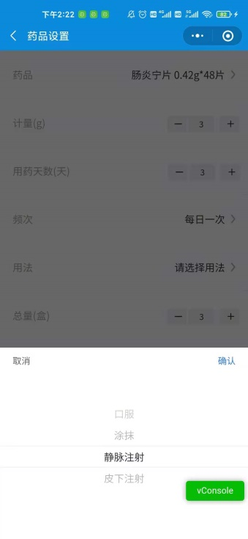

### 6.2删除药品

点击药方下的药品的红色删除按钮，可以弹出对应的删除药品的确认框，点击确认删除药品

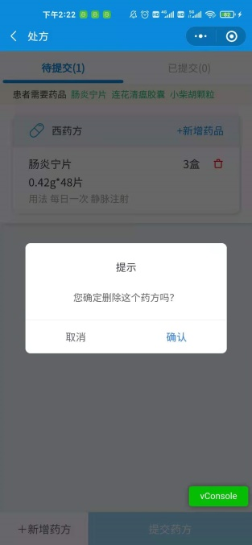

## 7完成接诊

医生在完成药方后点击完成接诊完成该次配药接诊，弹出提示框，点击确认后，如果该记录还没有药方提交，将显示请先完成药方，提交成功，该次诊断将归为已完成

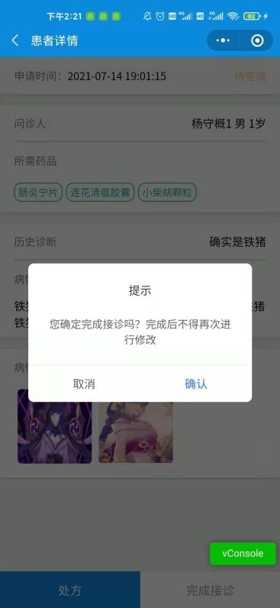 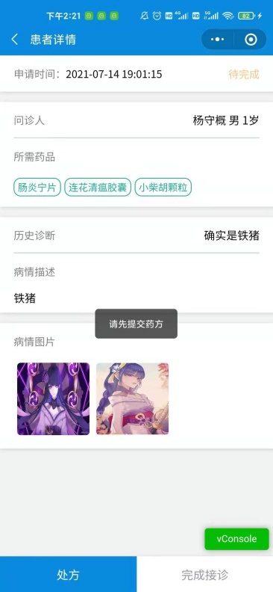

## 8.查看药方

点击已完成的记录，可以看到下方变为查看处方按钮，点击可以查看自己出具的处方

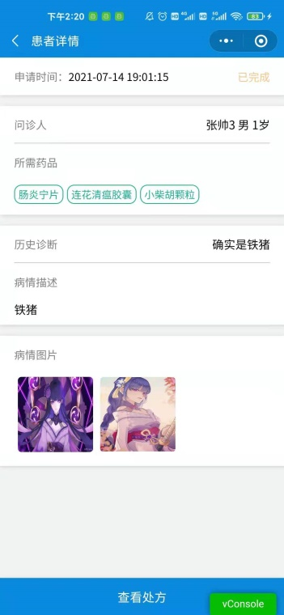

处方通过选项卡的形式展示，展示其中的药物信息和患者信息，以及总价格，用户可以滑动切换查看的处方

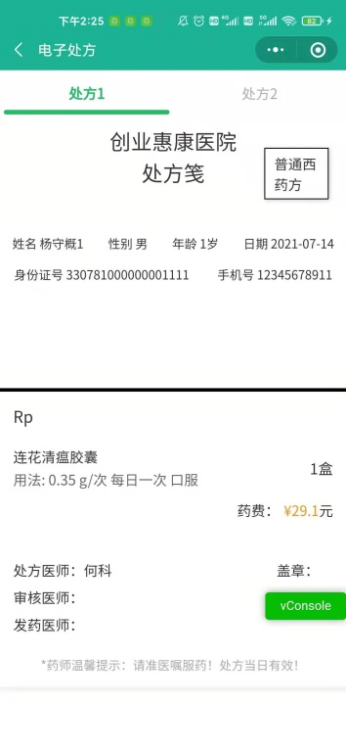 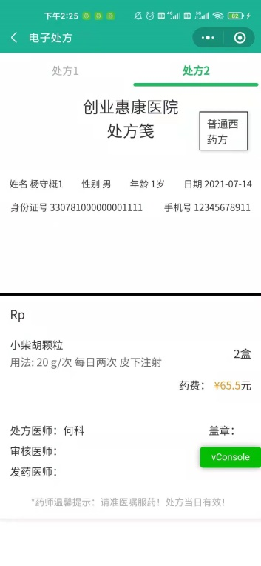

## 9.消息通知

在任何界面，如果收到了患者的请求，将弹出信息提示，点击确认按钮可以立即跳转到指待完成的配药记录的界面进行处理

